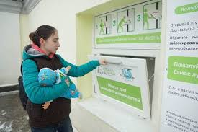
Профилактика отказов от новорожденных у несовершеннолетних мам.
Серьезную помощь может оказать в решении вопроса профилактики отказов от новорожденных несовершеннолетних девочек работа наших специалистов.
Структура работы:
1. Выявление несовершеннолетних девушек с намерением отказа от новорожденного ребенка.
Существует два критерия выявления риска отказов от новорожденных:
- молодая мать открыто проговаривает о своем решении отказаться от ребенка и ее решение устойчивое;
- молодая мать выражает неуверенность в своем намерении забрать ребенка из роддома.
2. Выявить девушку с намерением отказаться от будущего новорожденного ребенка получается в виде личных бесед со специалистами центра.
3. Для обеспечения необходимых мер при выяснении ситуации и мотивов отказа специалисту необходимо установить контакт, организовать доверительную беседу, во время которой выявить причины ее решения об отказе от будучи новорожденного ребенка. Во время сбора информации об отказе по сохранению ребенка в семье включается работа с родственным и близким окружением.
2. Работа по сохранению беременности или новорожденного ребенка в семье несовершеннолетней.
Во время работы с несовершеннолетней мамой специалисты помогают сформулировать проблемы, найти и предложить пути их решения. В рамках их решения специалистами привлекаются те услуги, которые помогут построить реабилитационный процесс клиента, в этом случая специалисты выступают посредниками между клиентом и организациями, которые необходимы для решения данной проблемы.

Я - мама. Это много или мало?
Я- мама. Это счастье или крест?
И невозможно всё начать с начала.
И я молюсь теперь за всё, что есть:
За плач ночной, за молоко, пелёнки,
За первый шаг, за первые слова.
За всех детей, за каждого ребёнка.
Я - мама! И поэтому права.
Я - целый мир. Я - жизни возрождение.
И я весь свет хотела бы обнять.
Я - мама.
Мама! Это наслаждение.
Никто не в силах у меня отнять.

Таштагол,
ул. Ленина, 50
2-33-36
ул. Поспелова, 7
3-46-83
e-mаil:sorese@yandex.ru

Муниципальное казенное учреждение «Социально-реабилитационный центр
для несовершеннолетних»
Таштагольского района

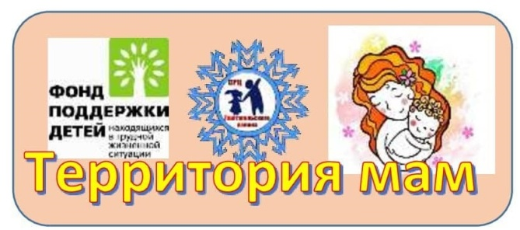

Алгоритм действий специалистов

г. Таштагол

Технология сопровождения молодых мам при негативном отношении к будущему ребенку:
- Профилактические беседы.
- Индивидуальные консультации, направленные на формирование адекватной и ответственной родительской позиции.
- Коррекционные релаксационные занятия по снятию психологических зажимов устранению страхов перед предстоящими родами.
- Проработка отношений беременной с собственными родителями.
- Работа с ближайшим социальным окружением девушки с целью создания благоприятного климата и поддержки молодой мамы.
- Формирование надежного типа привязанности между матерью и ребенком.

Подмена ролей

Когда молодая девушка становится мамой, опыта общения с младенцем у нее нет, но есть страх перед собственным ребенком. В такой ситуации есть риск возложения материнских обязанностей на бабушку или другого близкого человека. Такая подмена опасна тем, что привязанность между мамой и ребенком будет ненадежной. А надежный тип привязанности у ребенка сформируется с бабушкой.
В таком случае психологи центра работают с близким окружением, ухаживающим за ребенком, показывая необходимость правильного распределения ролей.
Инструментами работы психолога являются техники расстановки, индивидуальные консультации, групповая семейная работа.

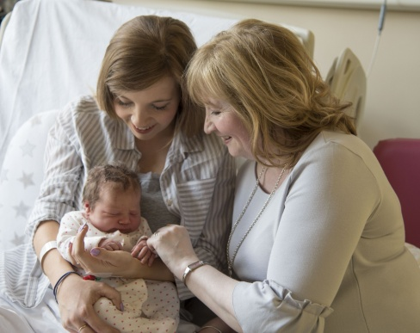

Выход из материально - бытовой трудности несовершеннолетних мам
- Выдать из пункта проката предметы первой необходимости для новорожденного
- Пункт взаимопомощи (б\у)
- Обращение к спонсорам, благотворителям, волонтерам об оказании помощи в приобретении продуктов, одежды, детского питания, предметов первой необходимости
- Размещение во временных пунктах проживания (собственные ресурсы организации либо по договору о сотрудничестве с иными учреждениями и организациями)
- Сотрудничество с органами профилактики по решению проблем и для выхода из трудной жизненной ситуации.

